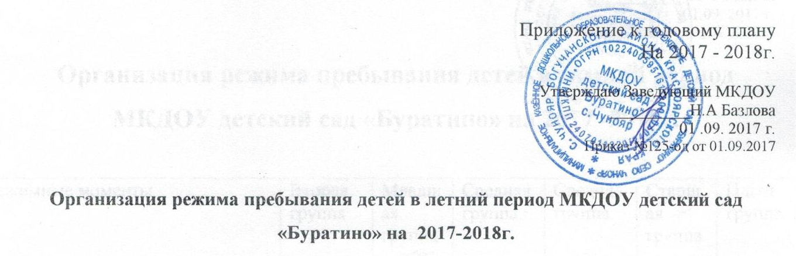
№ | Режимные моменты | Младшая группа | Младшая группа «А» | Средняя группа | Старшая  группа | Подгот. «А»  группа | Пдгот.  группа
1 | Приём детей на улице, игры, утренняя гимнастика, свободная игра, самостоятельная деятельность. | 7.00- 8.20 | 7.00-8.25 | 7.00-8.30 | 7.00-8.35. | 7.00-8.40 | 7.00-8.45
2 | Подготовка к завтраку, завтрак. | 8.20-9.00 | 8.25-9.00 | 8.30-9.00 | 8.35-9.00 | 8.40 -9.00 | 8.45 -9.00
3 | Подготовка к прогулке, прогулка Совместная деятельность воспитателя с детьми. | 9.00- 10.00 | 9.00-  10.00 | 9.00 -10.00 | 9.00-  10.00 | 9.00-10.00 | 9.00-10.00
 | Второй завтрак | 10.00-10.15 | 10.00-10.15 | 10.00-10.15 | 10.00-10.15 | 10.00-10.15 | 10.00-10.15
5 | Познавательно-игровая деятельность,  индивидуальная работа с детьми, самостоятельная и организованная деятельность детей на улице. | 10.15-11.00 | 10.15 -11.45 | 10.15-11.50 | 10.15-11.50 | 1015-12.10 | 10.15-12.10
6 | Возвращение с прогулки, самостоятельная деятельность | 11.00-11.30 | 11.45 -12.00 | 11.50 -12.05 | 12.00-12.10 | 12.10-12.20 | 12.10-12.30
7 | Подготовка к обеду, обед | 11.30-12.00 | 12.00-12.30 | 12.05 --12.35 | 12.10-12.40 | 12.20 -12.50 | 12.30 -13.00
8 | Подготовка ко сну, дневной сон. | 12.00-15.00 | 12.30-15.00 | 12.35-15.00 | 12.40 -15.00 | 12.50 -15.00 | 13.00 -15.00
9 | Постепенный подъем, гимнастика после сна, закаливающие мероприятия, самостоятельная деятельность, кружковая деятельность. | 15.00-16.00 | 15.00-  16.00 | 15.00-16.05 | 15.00-16.05 | 15.00-16.10 | 15.00-16.10
10 | Полдник | 16.00-16.20 | 16.00-16.20 | 16.05-16.20 | 16.05-16.15 | 16.10-16.15 | 16.10-16.15
11 | Подготовка к прогулке, прогулка  Игры, самостоятельная и организованная деятельность детей. Уход домой | 16.20-17.30 | 16.20-17.30 | 16.20-17.30 | 16.15-17.30 | 16.15-17.30 | 16.15-17.30

